ТВОРЧЕСКИЕ РАБОТЫ.
«ВЕЛИКАЯ ВОЙНА В ИСТОРИИ МОЕЙ СЕМЬИ»

История моей семьи.

Мой прадедушка, Суздальцев Пётр Иосипович, родился в Волгоградской области в совхозе Мичуринский в крестьянской семье. В семье было 4 сына и две дочери.
До революции семья занималась выращиванием зерна для личного подворья. В коллективизацию отец моего прадедушки вместе со своим хозяйством добровольно вступил в колхоз. С детства отец прадедушки прививал сыну любовь к Родине, земле, научил плотничать, рыбачить, пахать землю, сеять хлеб. Детство было очень трудным, как и у всех детей того времени. Порой в семье не было хлеба и другой пищи. Но, как говорится, трудности закаляют человека, так и мой прадед вырос из паренька в мужчину высотой метр девяносто и доброй саженью в плечах, природа так же наградила его богатырской силой. После смерти отца семья переехала в Астраханскую область в село Копановку. До войны работал плотником в колхозе « Пахарь». Построил себе дом. В первые дни войны был призван в ряды Советской армии, воевал в шестом мотострелковом полку. Первые дни войны были страшными, с тяжёлыми боями приходилось отступать перед натиском врага. Осенью 41 года полк с большими боями выходил из окружения. Мой прадедушка был ранен, его танком завалило в траншее, были сломаны рёбра, лежал в госпитале.. Когда выздоровел, снова вернулся в полк.
Летом 43 года на парашютах забрасывали в тыл врага,
когда шло наступление на Восточном фронте. Страшно было смотреть, как гибнут твои товарищи, не долетев до земли. Снова было ранение в грудь, и снова госпиталь. Мой прадед, Пётр Иосипович освобождал от фашистов города Будапешт, Прагу, Вену, за что есть государственные награды. Войну закончил в Берлине, где на рейхстаге поставил свою роспись. И , казалось радости нет конца, дома ждала мать, родные, но приказом был направлен на войну с японцами. Домой вернулся осенью 46 ого года. В этом же году женился на уроженке села Бондаревой Марии Васильевне и привёл её в собственноручно построенный дом. Работал в колхозе в плотницкой бригаде: строил новые фермы, зернохранилище, стригальни, дома. Родились дети. Народ начал всё восстанавливать от колхозных построек до своего подворья. Руками моего прадеда был построен интернат для детей скотоводов.
Но давали знать о себе раны, стал часто лежать в больницах В 1961 году 3 февраля умер на операционном столе в областной больнице, похоронен в селе Копановка. Жизнь моего прадеда не зря прожита, хоть она была коротка. Он смог с честью её прожить и оставить после себя след: трёх сыновей и дочь, внуком которой я являюсь.
Я очень горд, что мой прадедушка был защитником Родины, любящим сыном, хорошим мужем. Вечная
память защитникам нашей необъятной Родины.

На фотографии
мой прадедушка Суздальцев Пётр Иосипович
и моя прабабушка Суздальцева Мария Васильевна. 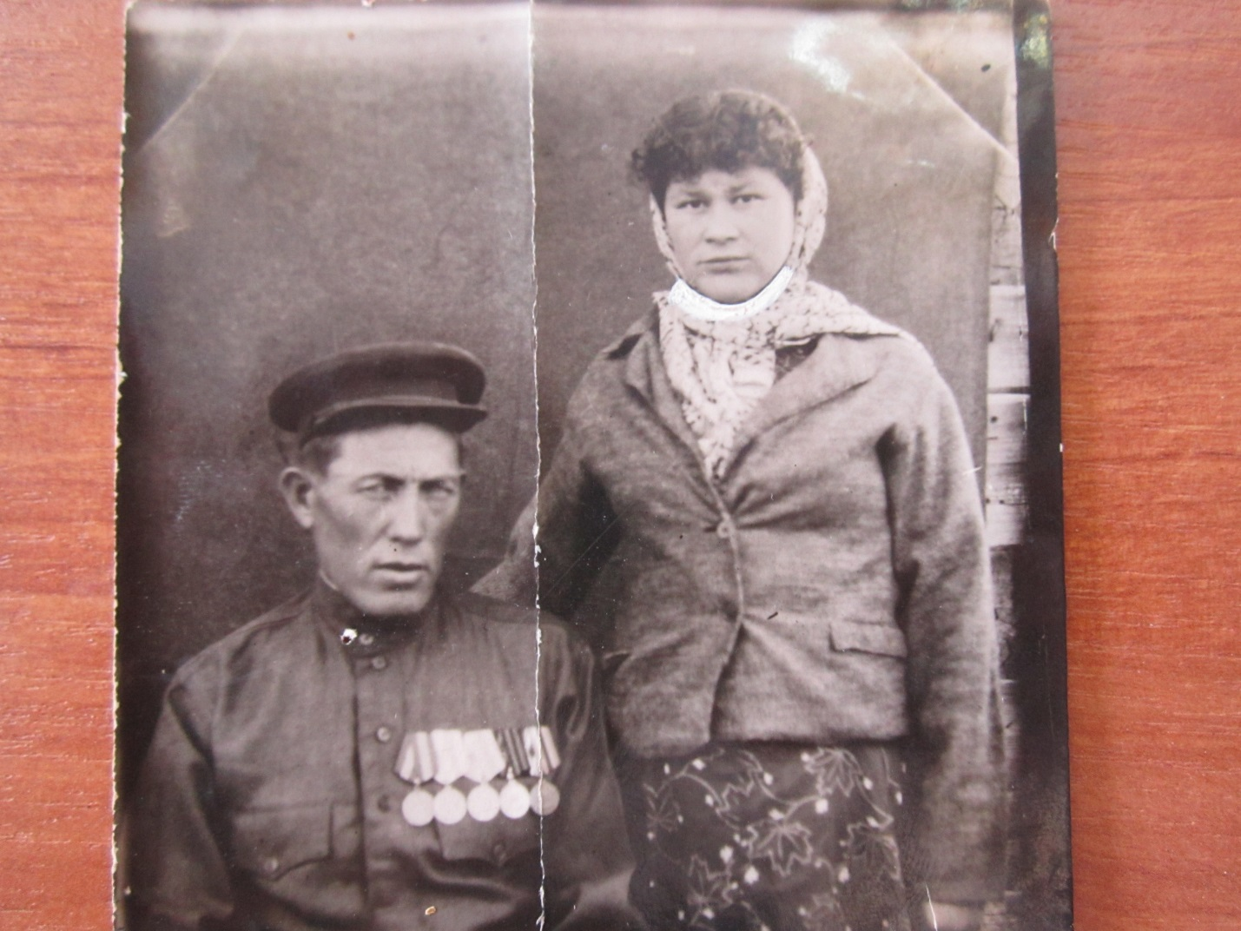

Работу выполнил Суздальцев Виктор, ученик 4 класса
МКОУ «Копановская ООШ имени Героя РФ Н.Баирова»
МО «Енотаевский район»
Руководитель: Сапарова Акенже Атобкалиевна,
учитель начальных классов

«Война незабытых времён»

Давно уже нет в живых моего дорогого и любимого прадеда
Корякова Павла Ивановича. Каждый год накануне «Дня победы» мы всей семьей ходим на кладбище, чтобы почтить память прадедушки. Мой дедушка – Коряков Пётр Степанович часто рассказывает мне о том ужасном времени, которое им пришлось пережить. Однажды за чашкой чая я попросил рассказать мне о его детстве. Свой рассказ он начал тяжело вздыхая:
« Уже перестали посещать мои сны друзья детства, с которыми мы вместе собирали порох и патроны. Да, в то время немало моих ровесников не успело «добросить до окопа гранату». Война, уже официально окончившаяся, продолжала взрываться в их руках, унося молодые жизни. Ныне на тех полях, где мы мальчишками в бурьяне отыскивали боеприпасы, стоят многоэтажные здания, и уже не одно поколение мальчишек и девчонок, живущих в них, не знают, что здесь было до них, и не знают, что такое война. Не знают о том, как трудно им пришлось в первое послевоенные годы, когда хлеб выдавали по карточкам. Я помню эти длинные очереди у хлебных магазинов, которые люди занимали с вечера. Помню, как я мечтал, чтоб довесок к буханке на всю нашу семью оказался таким, пропажа которого не бросалась бы в глаза моим близким, и его можно было бы съесть по дороге к дому. А еще помню, как с ведерком, что мой замечательный отец соорудил из консервной банки, я приходил к столовой, где обедали фэзушники, и ждал конца обеда. Молодые парни сливали остатки супа в моё ведёрко. Это ведёрко ждала вся наша многочисленная голодная семья- мама, бабушка, тётя- вдова погибшего солдата и её две девочки- мои двоюродные сестрёнки. Хлеб, что доставался им по карточкам, ели мы очень редко. Его обычно продавали на Привозе, а на эти деньги покупали ведро картофельных очисток. Этим и спасались. Правда, однажды наелись мяса и едва не померли от непривычной для нас еды. В районе одного из сёл на берегу реки подорвалась лошадь. И солдаты поделились с нами кониной. Ныне, оглядываясь в прошлое, я всё же думаю, что жертв могло быть больше, если бы люди были другими, беда сплотила всех нас. Несмотря на голод, на другие жизненные потрясения, мы все верили: всё это временное, всё это пройдет, будет и на нашей улице праздник.
Еду, радость, смех у нас отняла война, жестокая, страшная, но война обладает странным свойством - не только отнимать, убивать, ранить. Война заставляет сильнее ненавидеть, крепче любить, лучше знать цену товариществу. Мы, дети военного времени, очень хотели помочь своим отцам и своей стране скорей победить врага. Но мы не могли сражаться вместе с отцами. И невозможность этого рождала в нас сильные, взрослые чувства. Уже после того, как «отгремев, окончились бои», нам всем очень помогало то, что во власти оказались очень порядочные люди, в основном бывшие фронтовики. Они не только не покушались на чужое - своими пайками нередко делились с голодными.
Уверен, что нынешнее поколение защитников Отечества стремится быть достойными наследниками и продолжателями ратной славы своих отцов и дедов, героев - фронтовиков. В мирные дни они проявляют беспримерно мужество и стойкость при выполнении служебного и воинского долга».
На этом дедушка закончил свой рассказ, вышел на крыльцо, закурил , а я через окно увидел, как по его щеке, покрытой шрамами, катится прозрачная слеза. Я долго наблюдал за дедушкой, внутри меня что- то дрожало, стучало.
Уважаемые, дорогие наши ветераны! Живите много- много лет, радуйте нас своими улыбками, вечно не стареющими глазами и взглядами. Вы - это достойный пример для сегодняшнего поколения.

Работу выполнил Коряков Иван, ученик 4 класса
МКОУ «Копановская ООШ имени Героя РФ Н.Баирова»
МО «Енотаевский район»
Руководитель: Сапарова Акенже Атобкалиевна,
учитель начальных классов

